冰块能切断吗？
压力与熔点的关系

实验内容
利用冰箱的冷藏室制作2cm见方的冰块，然后用绑有钢琴琴弦的夹板切割冰块。
通过该实验让学生明白冰块是切不断的。

所需材料
冰块、手套、钢琴琴弦（直径1mm）、夹板、钳子、报纸、放大镜。

实验方法和要点
用家庭制冰器制作冰块。当冰块成型中间部分还未冻实的时候，把中间的水分取出，然后再继续冻冰，制作中空的冰块。取一截钢琴琴弦，用钳子把它固定在夹板上，注意不要脱落，然后如图所示，握住夹板，用力切割冰块。
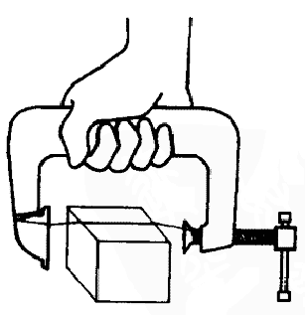

注意事项
铺一张报纸，为避免被钢琴琴弦割破手，应该戴上手套。

说明
用钢琴琴弦给冰块施加压力时，熔点会下降，这样冰块就会融化，再继续往下切割时，冰块上面的压力恢复，冰又会发生冻结。这样，每当琴弦往下走，上面的冰都会冻上。因而这块冰总也切不断。这与冰刀滑动的原理相同，都可以通过这个实验进行验证。

